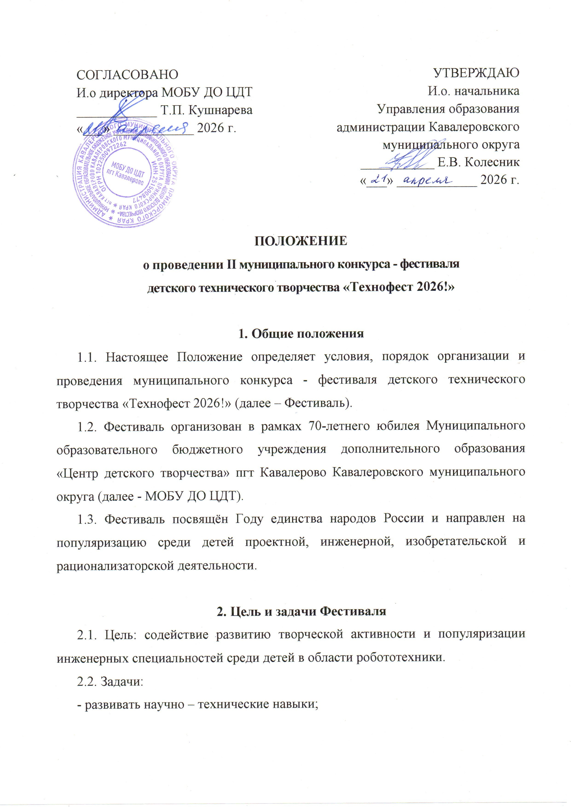
- стимулировать интерес детей к сфере инновационных и высоких технологий;
- формировать креативное мышление и нестандартный подход к поиску путей решения поставленных целей и задач;
- выявлять и поддерживать детей, проявивших способности и таланты в области технического творчества.

3. Тематика и номинации Фестиваля
3.1. Тема Фестиваля – «Роботы для дружного будущего», призвана подчеркнуть важность межнационального единства, взаимопонимания и сотрудничества между народами России через призму современных технологий.
3.2. Фестиваль проводится по следующим номинациям:
- номинация «Изобретатели» - выставка детского технического творчества;
- номинация «Инженеры» - защита робототехнических проектов.

4. Организатор Фестиваля
4.1. Фестиваль организуется и проводится МОБУ ДО ЦДТ.
4.2. Организатор оставляет за собой право вносить дополнения и изменения в условия настоящего Положения.
4.3. Организатор:
- разрабатывает Положение об организации и проведении Фестиваля;
- размещает Положение об организации и проведении Фестиваля в социальных сетях и на сайте http://www.centr-tvorchestva-kav.ru/;
- принимает и обрабатывает заявки на участие в Фестивале;
- публикует работы участников Фестиваля в социальных сетях и средствах массовой информации (на усмотрение Организатора);
- формирует список победителей на основании результатов оценки конкурсных работ жюри;
- выполняет иные функции, связанные с достижением целей и задач Фестиваля.

5. Участники Фестиваля
5.1. В Фестивале принимают участие воспитанники и обучающиеся образовательных учреждений Кавалеровского муниципального округа всех типов от 5 до 18 лет (включительно) в четырёх возрастных категориях (5 – 7 лет; 8 – 10 лет; 11 – 13 лет; 14 – 18 лет).
5.2. Количество участников и команд от одного образовательного учреждения не ограничено.
5.3. На Фестиваль допускается как индивидуальное, так и командное участие (до 3 человек).
5.4. К участию в каждой номинации принимается не более одной работы от одного автора или группы авторов.
5.5. Участие в Фестивале автоматически означает согласие участников и их законных представителей (родителей/опекунов) на:
- обработку персональных данных в рамках организации Фестиваля;
- публикацию представленных работ и информации об авторах на официальных интернет - ресурсах (сайт, социальные сети) МОБУ ДО ЦДТ.

6. Порядок организации и сроки проведения Фестиваля
6.1. Фестиваль проводится в очном формате на базе МОБУ ДО ЦДТ по адресу: пгт Кавалерово, ул. Арсеньева, д. 83.
6.2. Фестиваль включает в себя следующие мероприятия:
- выставка детского технического творчества;
- мастер-классы;
- защита робототехнических проектов.
6.3. Приём заявок с 11 мая по 13 мая 2026 года (включительно).
Участники направляют заявки на участие (Приложение № 1) на электронную почту МОБУ ДО ЦДТ по адресу: mcdt_kavalerovo100@mail.ru
6.4. С 19 мая по 23 мая 2026 года - выставка детского технического творчества (номинация «Изобретатели»).
Работы принимаются в МОБУ ДО ЦДТ 18 мая 2026 года с 9.00 - 18.00 и сопровождаются заявкой (см. Приложение № 1).
6.5. 23 мая 2026 года - защита робототехнических проектов (номинация «Инженеры»).
Работы принимаются в МОБУ ДО ЦДТ 22 мая 2026 года с 9.00 - 16.00 и сопровождаются заявкой (см. Приложение № 1).
6.5.1. Программа проведения Фестиваля:
- 09.45 – регистрация участников, жеребьёвка;
- 10.00 – открытие Фестиваля;
- 10.15 – защита проектов.
6.6. Работы и заявки, оформленные с нарушением требований настоящего Положения или присланные позднее установленного срока, к участию в Фестивале не допускаются.

7. Требования к оформлению конкурсных работ
7.1. Требования оценивания конкурсных работ в номинации «Изобретатели»:
7.1.1. На Фестиваль принимаются работы, выполненные из различных видов конструкторов.
7.1.2. Работа должна отражать тему Фестиваля.
7.1.3. Допускается применение дополнительных материалов, необходимых для полноценного раскрытия темы Фестиваля.
7.1.4. Работа должна иметь этикетку размером 3 см х 6 см (по образцу), содержащую следующую информацию: название работы; фамилия, имя участника; возраст; название образовательного учреждения; фамилия, имя, отчество руководителя (см. Приложение № 2).
7.2. Требования оценивания конкурсных работ в номинации «Инженеры»:
7.2.1. На Фестиваль принимаются проектные модели роботов, которые являются движущимися, роботизированными конструкциями с элементами автоматизации или программирования.
7.2.2. Работа должна отражать тему Фестиваля.
7.2.3. Продолжительность защиты проекта не более 3 минут включает:
- демонстрация работы робота – наглядное выполнение заложенного алгоритма (движение, взаимодействие с объектами и т.п.);
- устное выступление, в ходе которого участник или команда должны кратко изложить: название и назначение робота; идеи; основные технические решения (какие датчики или механизмы использованы); связь проекта с темой «Год единства народов России (как идея отражена в конструкции или сценарии).

8. Подведение итогов и награждение
8.1. Награждение победителей Фестиваля производится на основании итогового протокола членов жюри и в соответствии с критериями оценки, установленными положение о Фестивале (см. Приложение № 3).
8.2. Победители в каждой возрастной группе и номинации награждаются дипломами I, II, III степени.
8.3. Награждение победителей в номинации «Изобретатели» состоится 23 мая 2026 г. в рамках церемонии открытия Фестиваля.
8.4. Награждение победителей в номинации «Инженеры» состоится 23 мая 2026 г. в рамках церемонии закрытия Фестиваля.
8.5. Все участники Фестиваля получают электронный сертификат об участии.
8.6. Реестр победителей Фестиваля будет опубликован на сайте МОБУ ДО ЦДТ.

9. Финансовые или иные условия
9.1 Участие в Фестивале – бесплатное.

10. Контактная информация
10.1. Оповещения о непредусмотренных изменениях и прочих ситуациях будут рассылаться на электронные адреса, указанные в заявке.
10.2. Ответственный за организацию Фестиваля:
Кушнарева Татьяна Павловна - и.о. директора МОБУ ДО ЦДТ.
Телефон для дополнительной информации: +7 (904) 624-81-16
Адрес электронной почты: mcdt_kavalerovo100@mail.ru

Приложение № 1

Форма заявки
на участие во II муниципальном конкурсе - фестивале детского
технического творчества «Технофест 2026!» (индивидуальное участие)

(полное название учреждения по Уставу)

Ф.И.О. участника (полностью) | Возрастная категория | Номинация | Название работы | Ф.И.О. руководителя (полностью), должность | Контактный телефон руководителя | E-mail учреждения для отправки дипломов

Форма заявки
на участие во II муниципальном конкурсе - фестивале детского
технического творчества «Технофест 2026!» (командное участие)

(полное название учреждения по Уставу)

Название команды,  Ф.И.О. участников (полностью) | Возрастная категория | Номинация | Название работы | Ф.И.О. руководителя (полностью), должность | Контактный телефон руководителя | E-mail учреждения для отправки дипломов

Примечание. Заявка подается на каждую работу отдельно. Отправляя заявку, вы подтверждаете согласие на обработку персональных данных.

Приложение № 2

«Робот – мост единства»
Петрова Любовь, 7 лет;
МОБУ ДО ЦДТ;
рук. Иванова Л.Б.

Приложение № 3

Критерии оценки в номинации «Изобретатели»

Критерии оценки | Баллы (0 - 5)
Соответствие теме Фестиваля
Техническая сложность и надёжность конструкции
Оригинальность идеи и творческий замысел
Техническая эстетика и дизайн
Особое мнение жюри | Работы, в которых явно проявляются творческие способности и оригинальность выполнения, получают дополнительные 2 балла
Итого:

Критерии оценки в номинации «Инженеры»

Критерии оценки | Баллы (0 - 5)
Соответствие теме Фестиваля
Техническая сложность модели
Оригинальность идеи, творческий замысел
Техническая эстетика
Представление модели (качество презентации модели)
Особое мнение жюри | Работы, в которых явно проявляются творческие способности и оригинальность выполнения, получают дополнительные 2 балла
Итого:

Состав организационного комитета II муниципального конкурса – фестиваля детского технического творчества «Технофест 2026!»

Веретенникова  Татьяна Владимировна | − и.о. заместителя главы администрации − начальник Управления образования администрации Кавалеровского муниципального округа
Волчкова  Людмила Фёдоровна | − главный специалист  Отдела образования Управления образования администрации Кавалеровского муниципального округа
Кушнарева  Татьяна Павловна | − и.о. директора Муниципального образовательного бюджетного учреждения дополнительного образования «Центр детского творчества» пгт Кавалерово Кавалеровского муниципального округа Приморского края
Иванова  Светлана Сергеевна | − руководитель Муниципального опорного центра пгт Кавалерово
Ивлева  Антонина Викторовна | − специалист по организации работы Общероссийского общественно-государственного движения детей и молодёжи «Движение первых» в Кавалеровском муниципальном округе

